Чтобы запустить данный сайт с базом данных потребуется “phpMyAdmin” и “MAMP”. Для начала перейдём к настройке. Откроем “MAMP”:

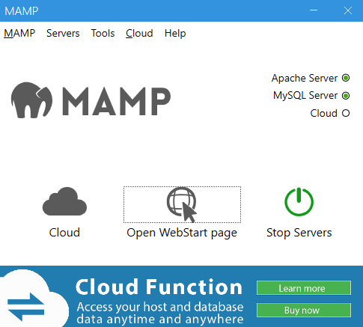

Перейдём в MAMP->Preferences…->Ports и выставим следующие значения:

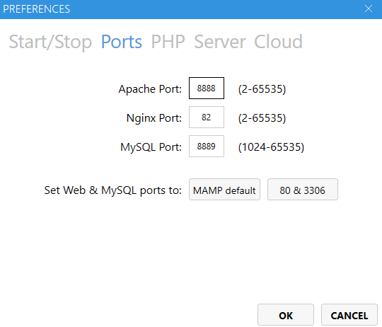

После найдём директорию, в которой будет лежать наша папка с сервером, перейдя во вкладку “Server”:

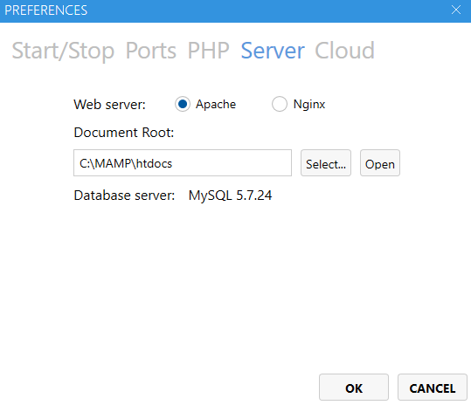

Откроем эту директорию и скопируем туда папку с исходными файлами сервера:  
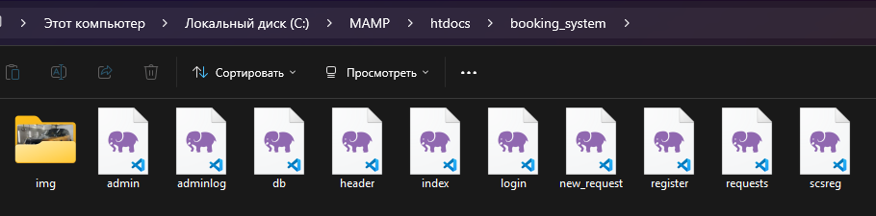

Зайдём обратно в “MAMP” и нажмём кнопку “Start Servers”, чтобы запустить сервера, дождёмся справа загорания двух индикаторов и нажмём на “Open WebStart Page”.

Во вкладке “Tools” выберем “PhpMyAdmin”

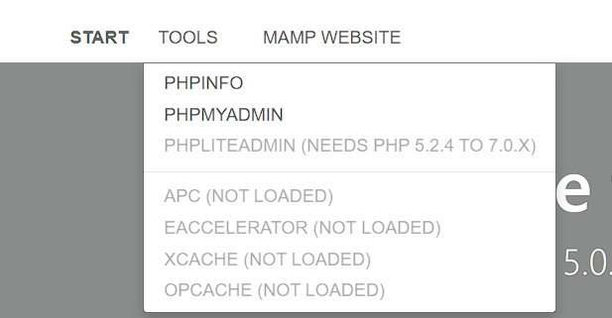

Когда зайдём, слева нажмём на кнопку “New”, на вкладке введём имя базы данных “v5” и нажмём “create”.



Затем перейдём во вкладку сверху “SQL” и вставим туда исходных код БД:

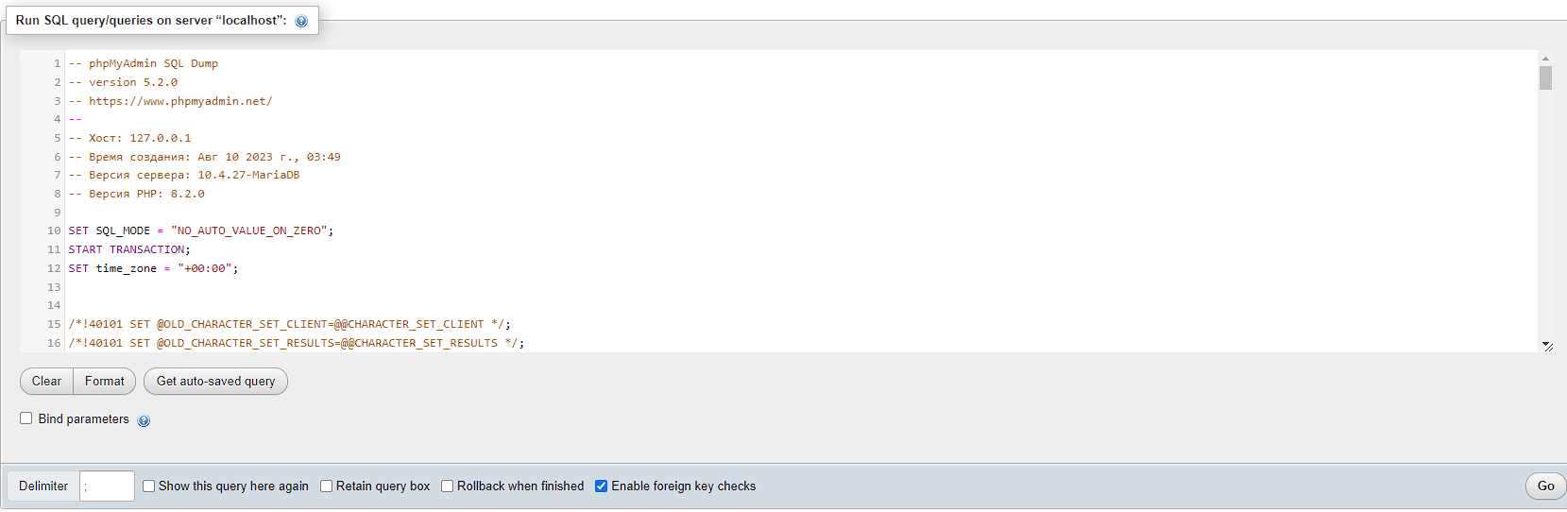

Нажмём кнопку “Go”. Теперь у нас есть база данных.

Всё готово. Перейдём по ссылке <http://localhost:8888/booking_system/header.php> и увидим главную страницу сайта:

